АДМИНИСТРАЦИЯ АСИНОВСКОГО РАЙОНА

РАСПОРЯЖЕНИЕ

28.03.2018 № 205
г. Асино

Об утверждении дизайн-проектов дворовых и общественных территорий в составе муниципальной программы «Формирование комфортной среды населенных пунктов на территории муниципального образования «Асиновский район» на 2018-2022 годы»
для реализации в 2018 году

В соответствии с Постановлением Правительства Российской Федерации от 10.02.2017 № 169 «Об утверждении Правил предоставления и распределения субсидий из федерального бюджета бюджетам субъектов Российской Федерации на поддержку государственных программ субъектов Российской Федерации и муниципальных программ формирования комфортной городской среды», постановлением администрации Асиновского района от 31.10.2017 № 1706 «Об утверждении муниципальной программы «Формирование комфортной среды населенных пунктов на территории муниципального образования «Асиновский район» на 2018-2022 годы», учитывая протокол заседания общественной комиссии при администрации Асиновского района по рассмотрению и оценке предложений Поселений, осуществлению контроля за реализацией муниципальной программы «Формирование комфортной среды населенных пунктов на территории муниципального образования «Асиновский район» на 2018-2022 годы» от 18.10.2017, итоговый протокол заседания Общественной комиссии при администрации Асиновского района об итогах голосования по проектам благоустройства общественных территорий Асиновского городского поселения, подлежащих в первоочередном порядке благоустройству в 2018 году в соответствии с муниципальной программой «Формирование комфортной среды населенных пунктов на территории муниципального образования «Асиновский район» на 2018-2022 годы» от 20.03.2018

1. Утвердить дизайн-проекты дворовых территорий:
- дизайн-проект «Благоустройство дворовой территории многоквартирного жилого дома № 1 по ул. Транспортная, г. Асино, Томской области согласно приложению 1 к настоящему распоряжению;
- дизайн-проект «Благоустройство дворовой территории по адресу: Томская обл., г. Асино, ул. им. Ивана Черных, 18» согласно приложению 2 к настоящему распоряжению.
2. Утвердить дизайн-проекты общественных территорий
-дизайн-проект «Привокзальная площадь и «Братская могила партизан, подпольщиков и жертв Колчаковского террора, погибших в 1919 году» согласно приложению 3 к настоящему распоряжению;
-дизайн-проект «Детская площадка на ул. Советской, 32» согласно приложению 4 к настоящему распоряжению.
3. Настоящее распоряжение вступает в силу с даты его подписания и подлежит официальному опубликованию на официальном сайте муниципального образования «Асиновский район» в информационно – телекоммуникационной сети «Интернет».
4. Контроль за исполнением настоящего распоряжения возложить на Первого заместителя Главы администрации Асиновского района по обеспечению жизнедеятельности и безопасности.

Глава Асиновского района Н.А.Данильчук

Приложение 1
к распоряжению администрации
Асиновского района
от 28.03.2018 № 205

Дизайн-проект дворовой территории многоквартирного жилого дома № 1 по ул. Транспортной, г. Асино, Томской области

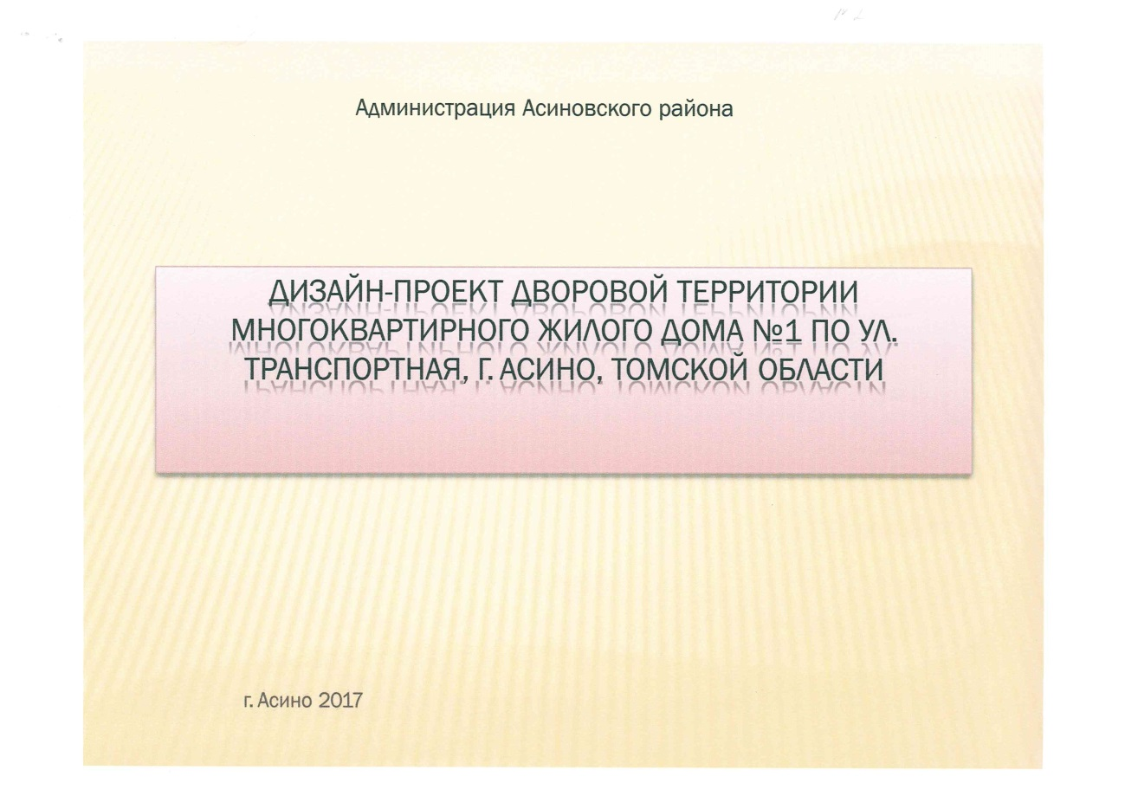

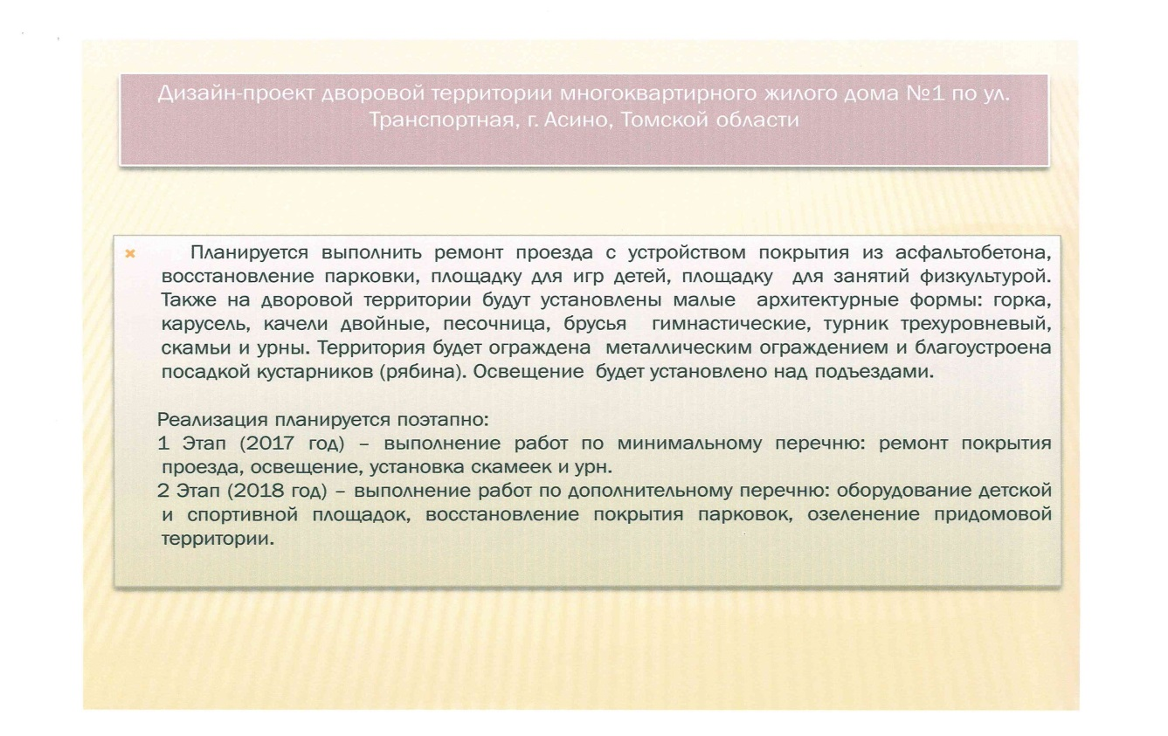

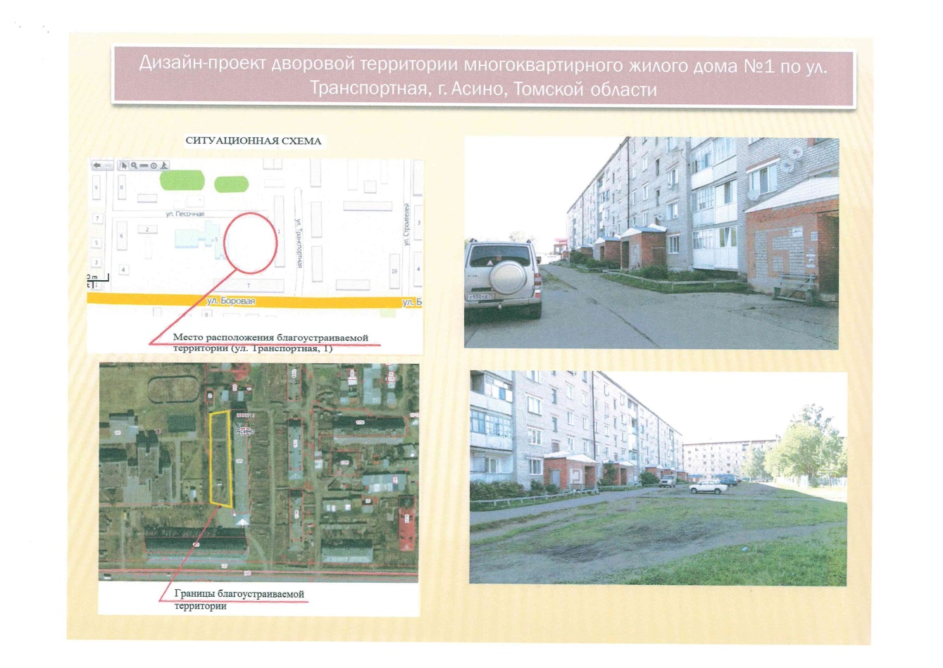

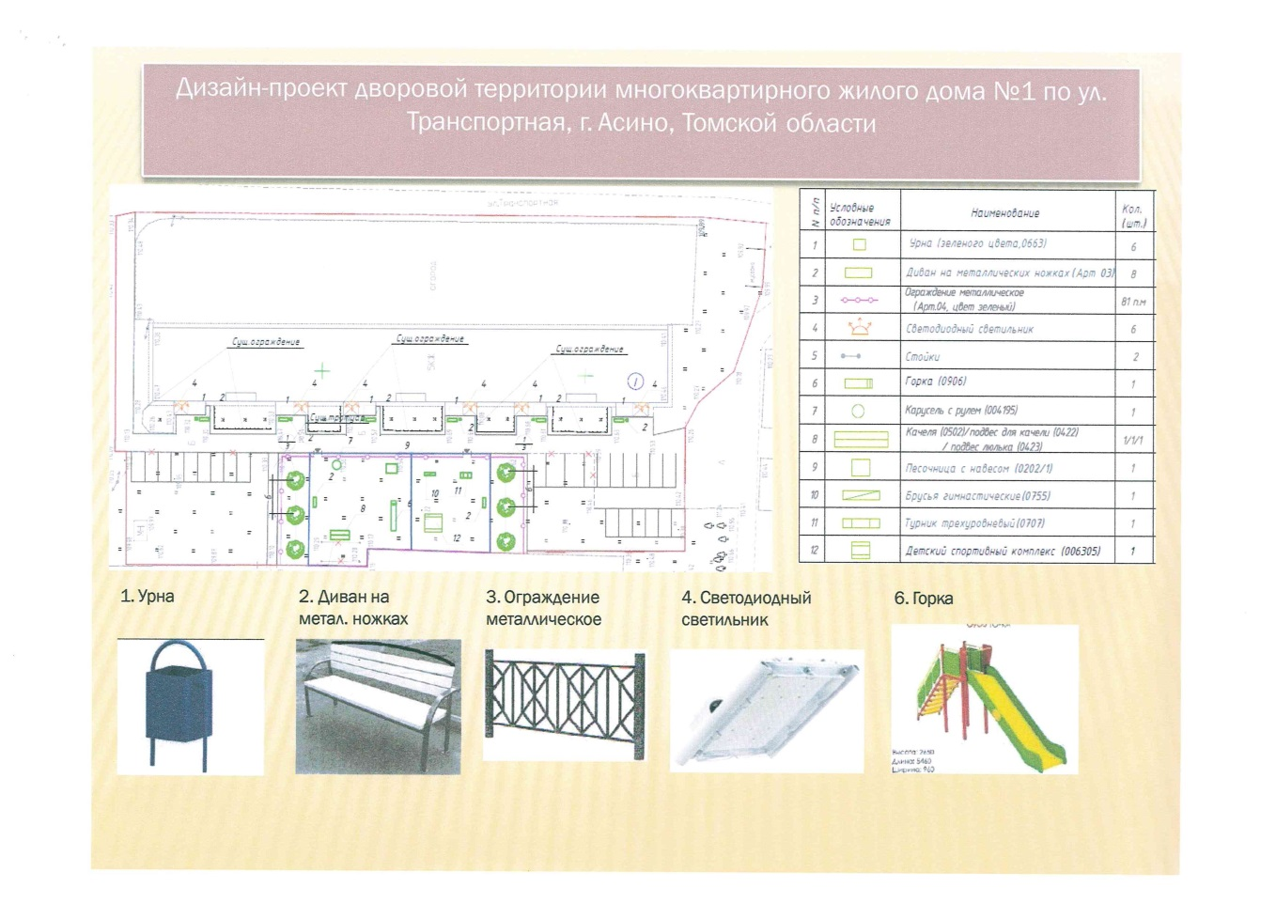

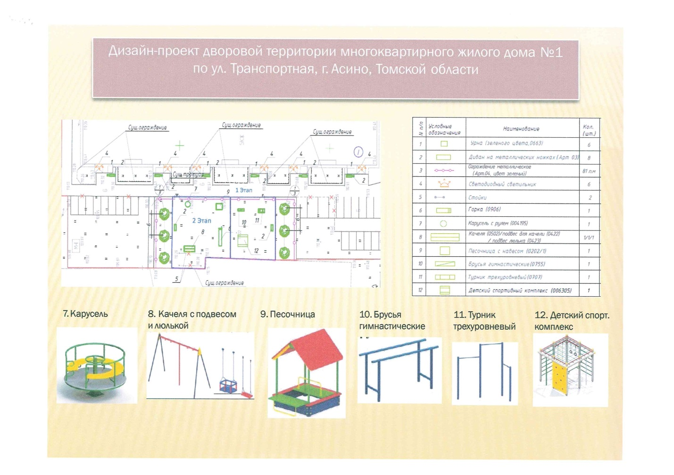

Приложение 2
к распоряжению администрации
Асиновского района
от 28.03.2018 № 205

Дизайн-проект «Благоустройство дворовой территории по адресу: Томская обл., г. Асино, ул. им. Ивана Черных, 18»

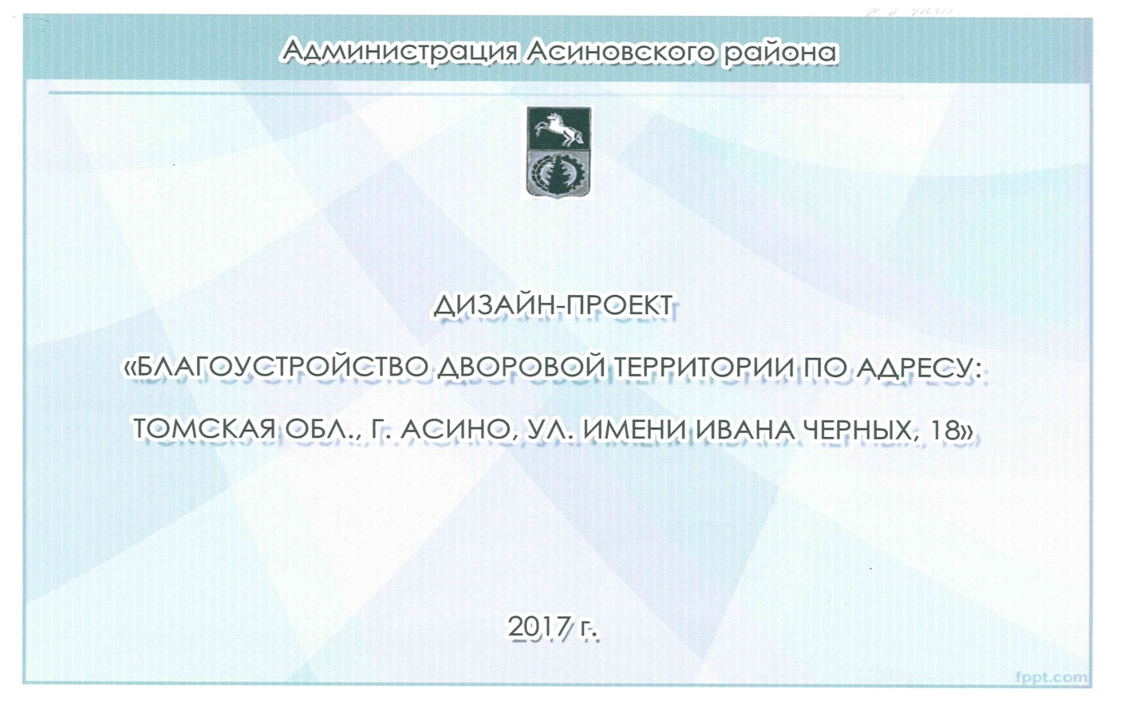

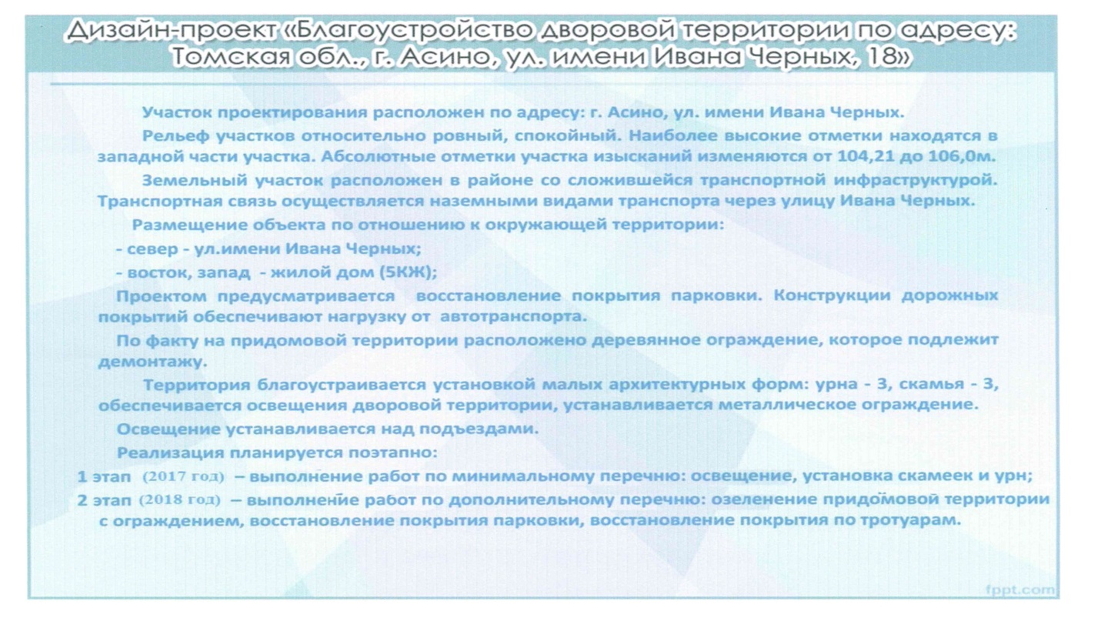

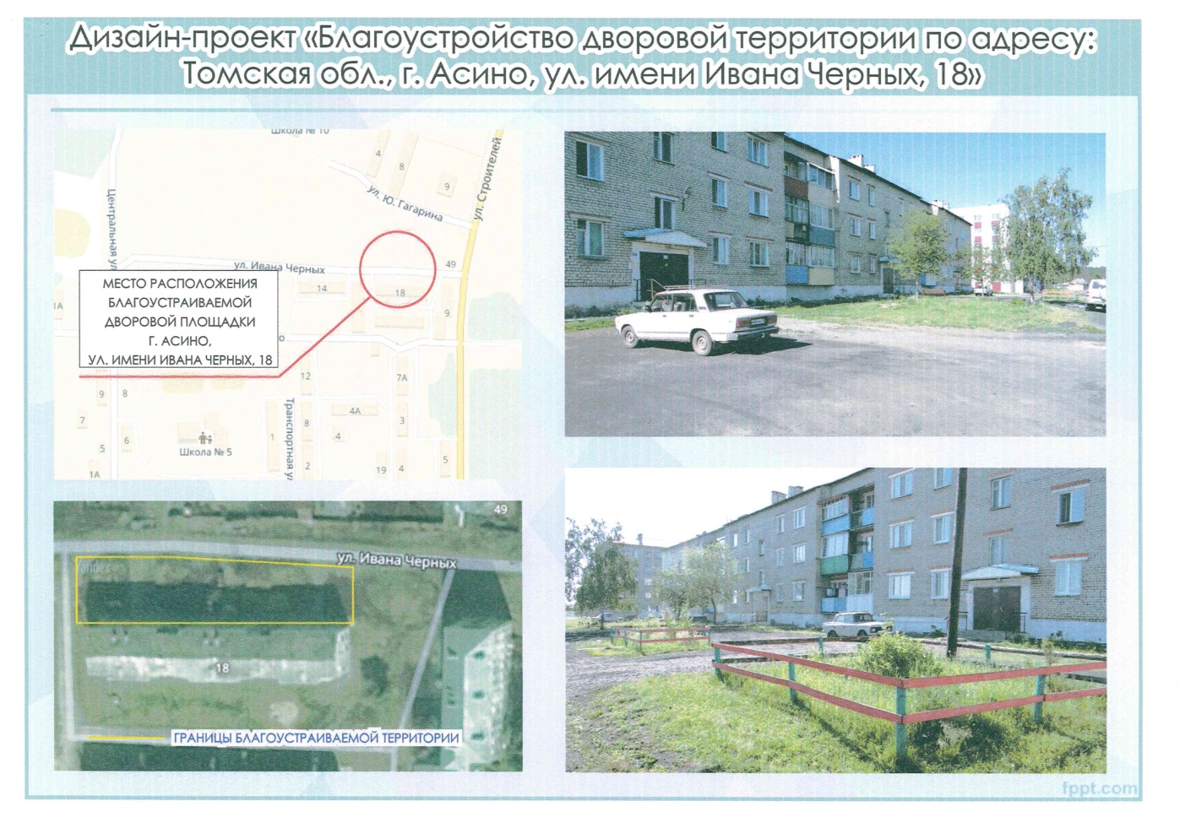

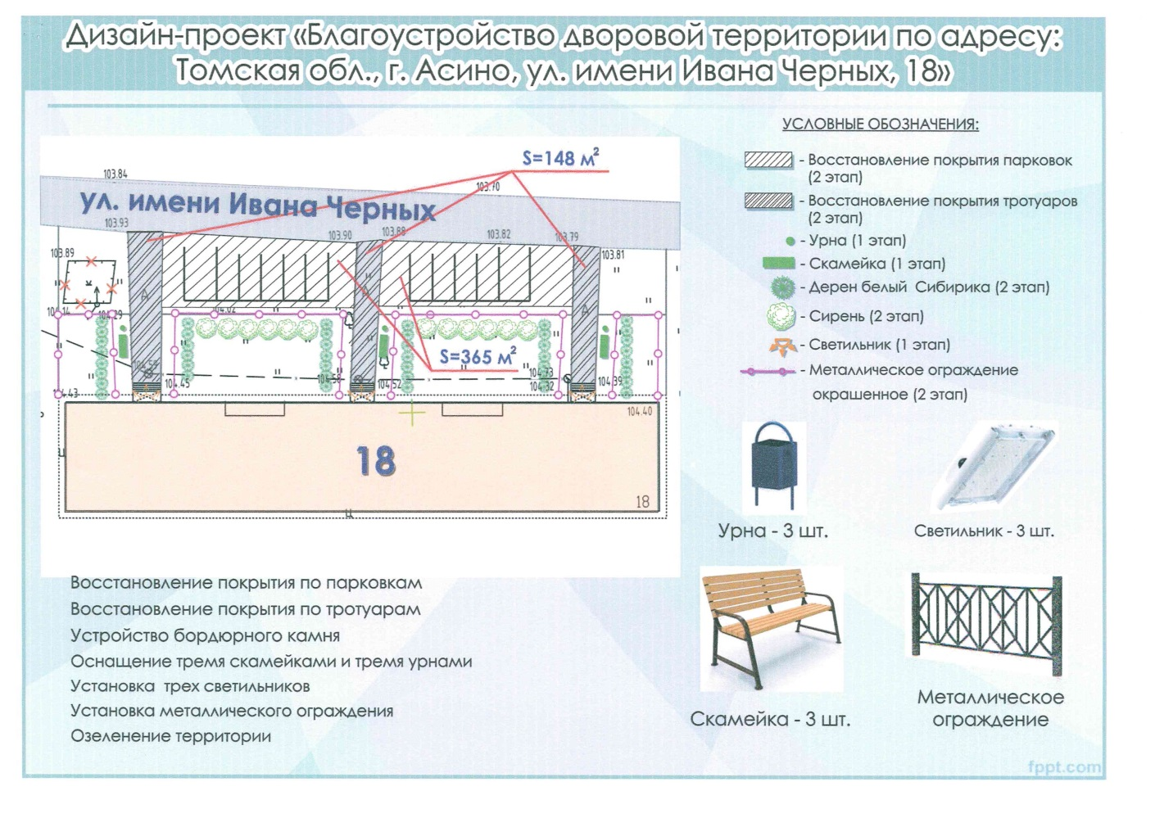

Приложение 3
к распоряжению администрации
Асиновского района
от 28.03.2018 № 205

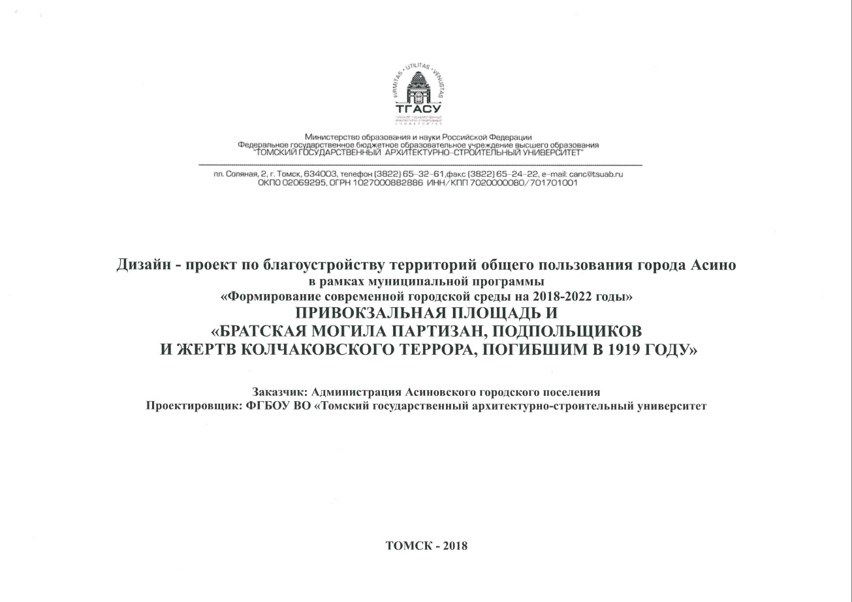

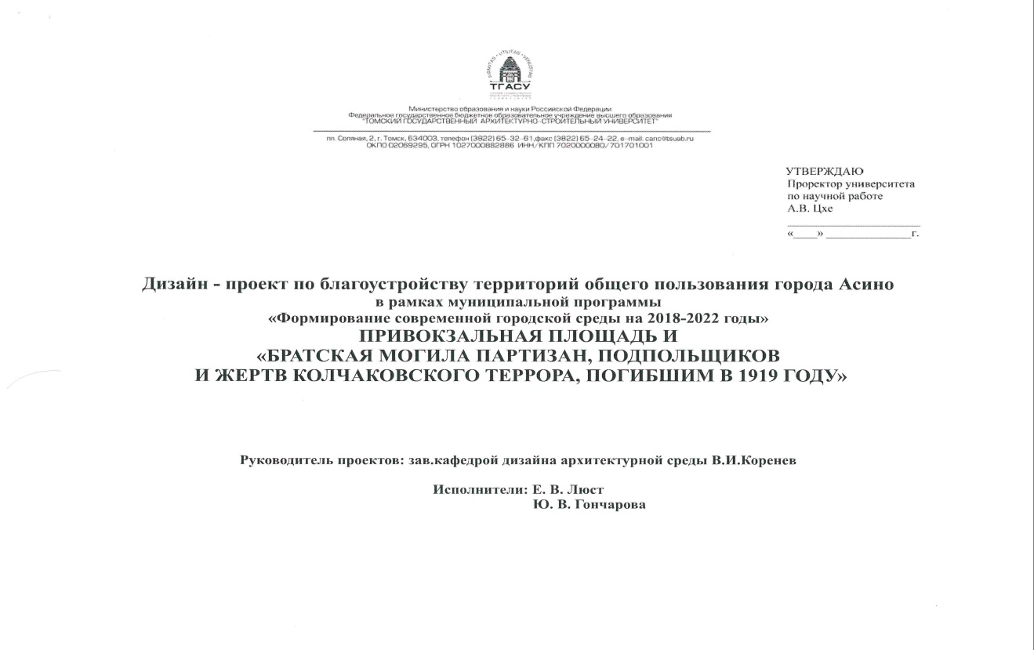
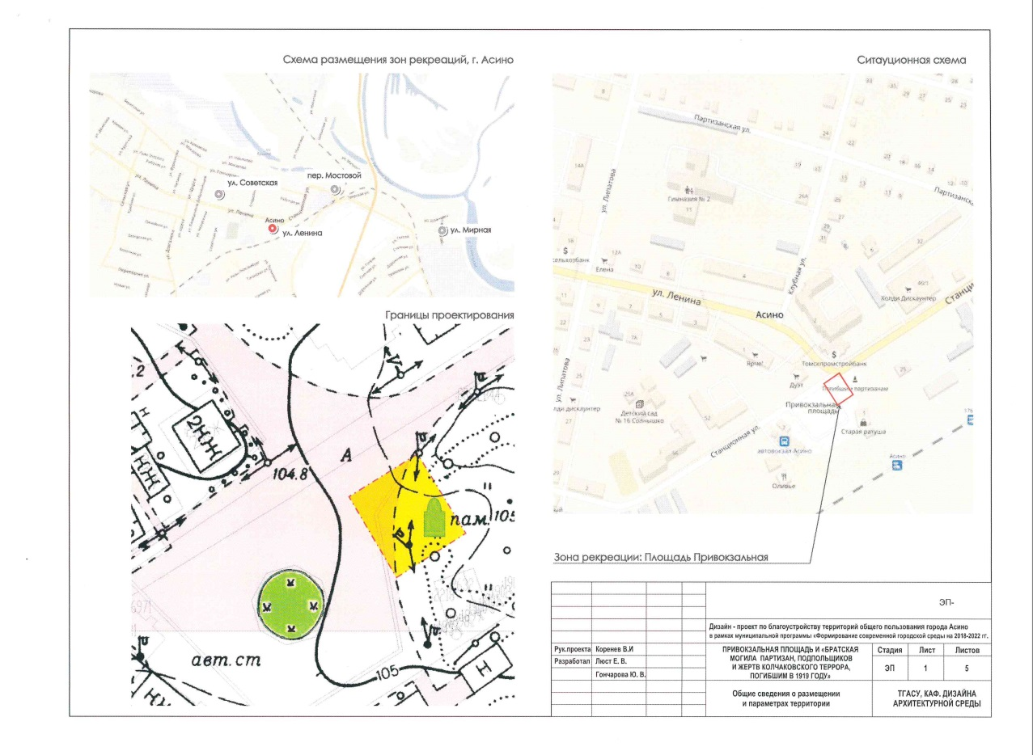

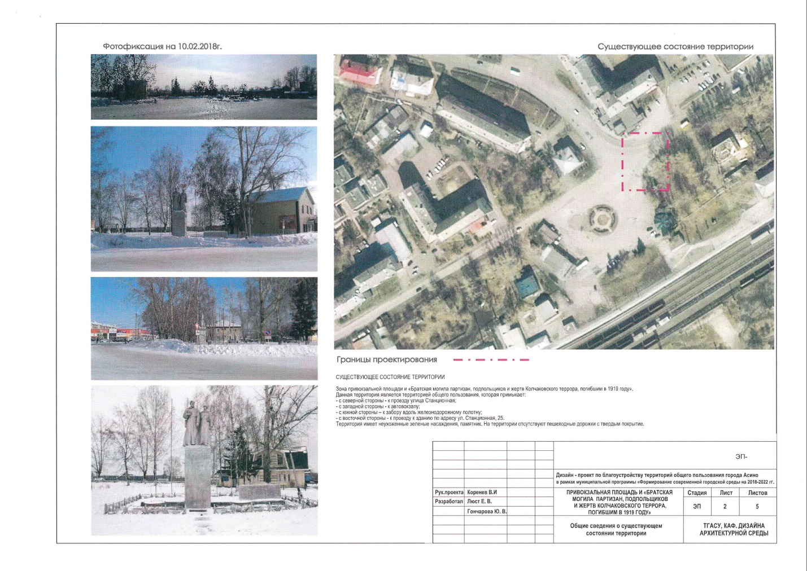

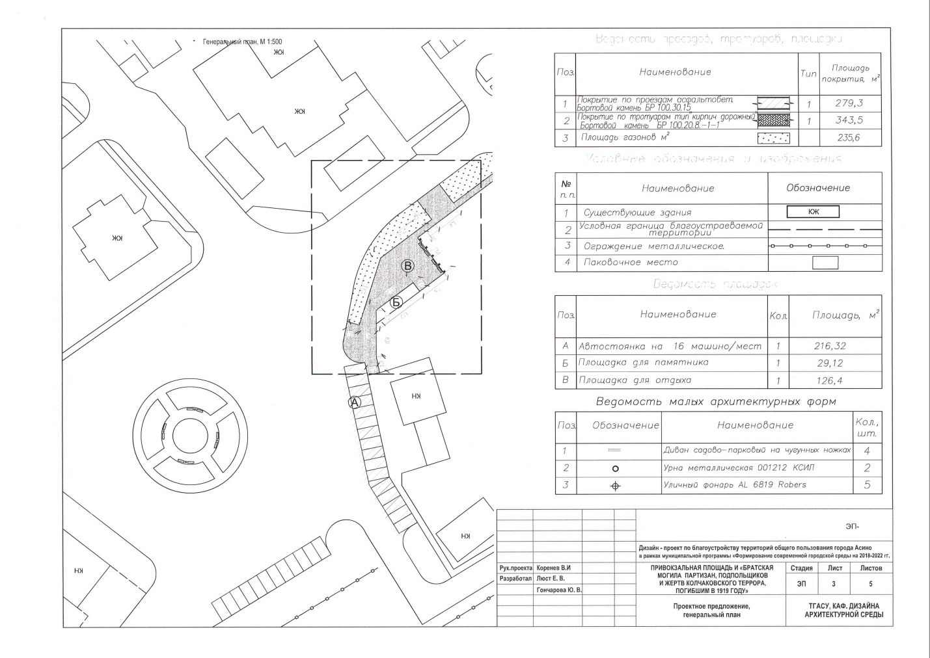

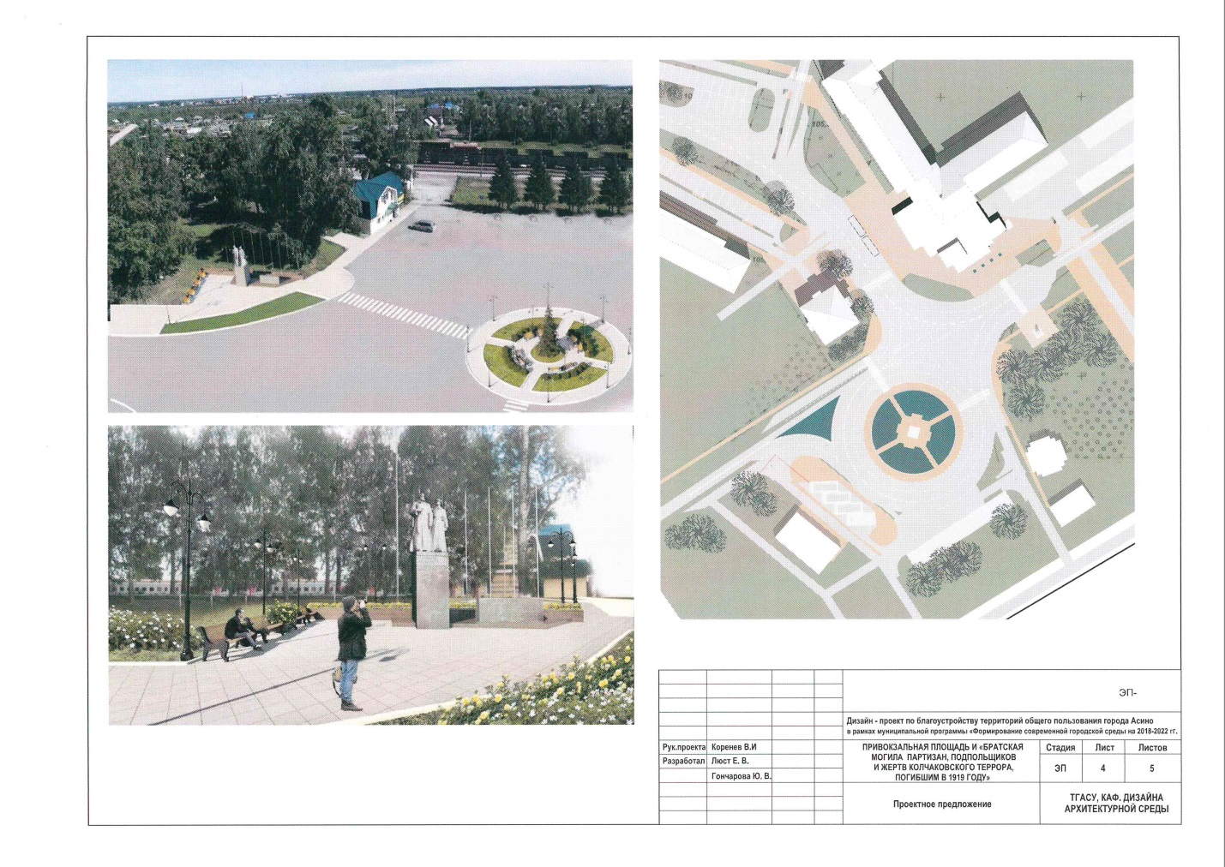
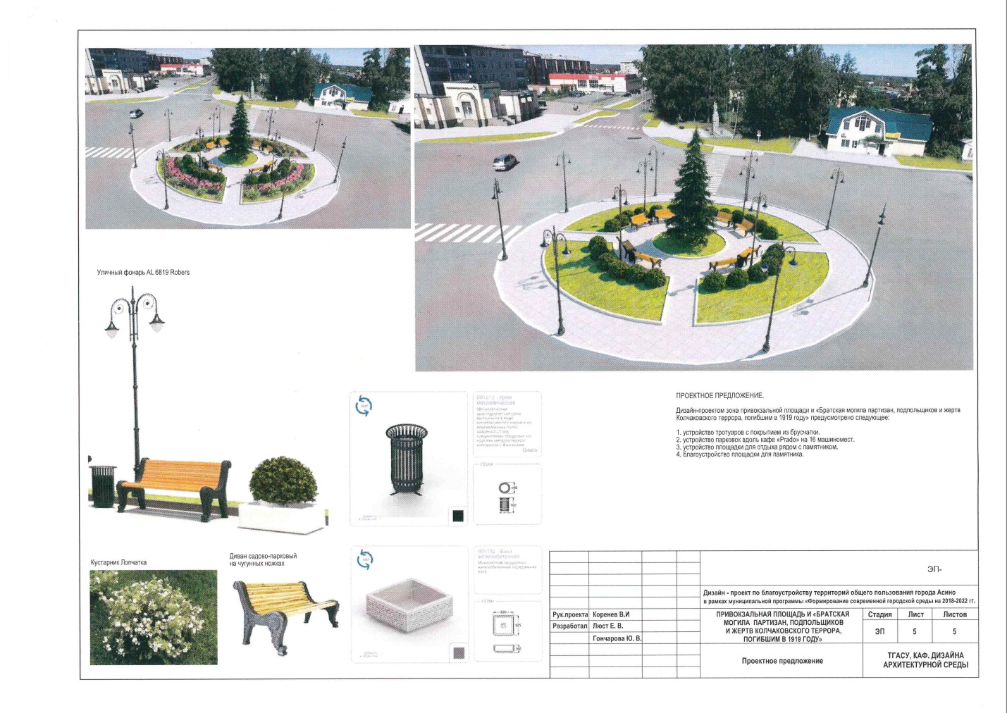

Приложение 4
к распоряжению администрации
Асиновского района
от 28.03.2018 № 205

